全国气象专用计量器具计量技术委员会

关于征求国家计量校准规范
《电子探空仪基测箱校准规范》意见的函

各位委员及专家：
全国气象专用计量器具计量技术委员会归口的国家计量校准规范《电子探空仪基测箱校准规范》已完成征求意见稿的编制工作。本规范由内蒙古自治区气象数据中心、山东省气象工程技术中心、中国气象局气象探测中心、云南省大气探测技术保障中心、甘肃省气象信息与技术装备保障中心共同起草，现将征求意见稿发给你们，希望多提宝贵意见。
请尽快将修改意见提交给技术委员会或校准规范起草人。

联系人：温晓辉
电话：13848167899
电子邮件：315954288@qq.com

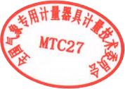
全国气象专用计量器具计量技术委员会 二〇二五年四月十四日

